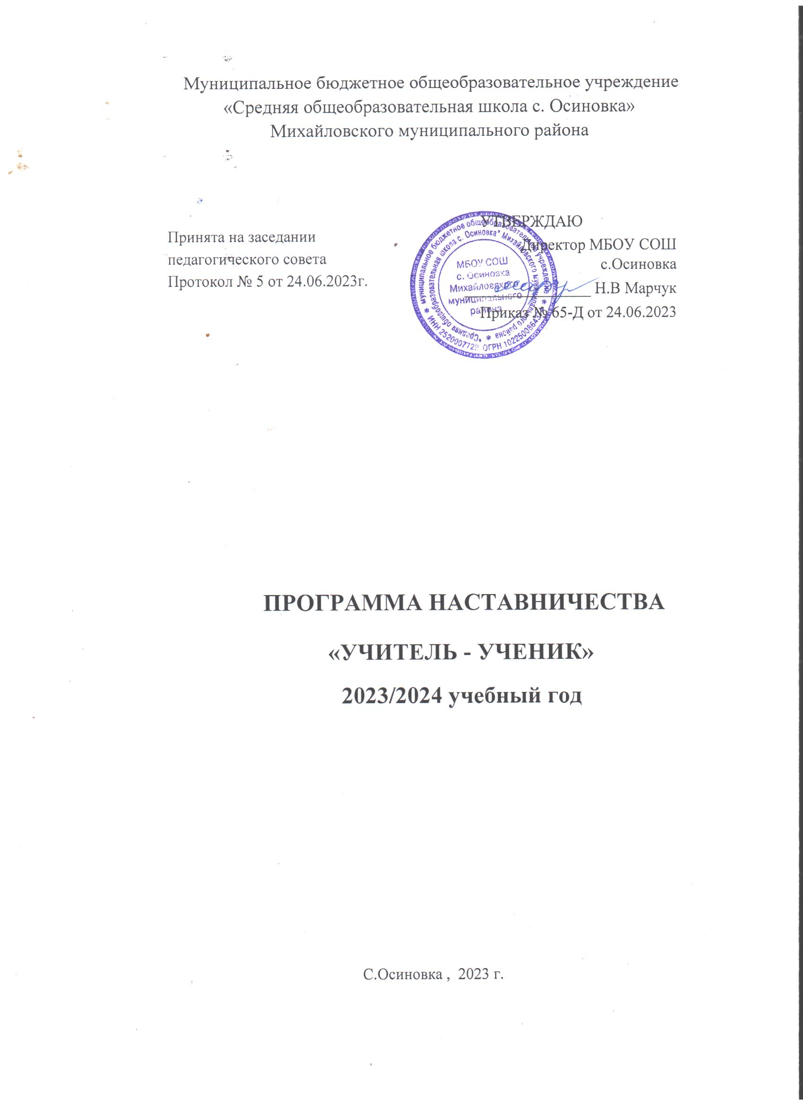

I. ПОЯСНИТЕЛЬНАЯ ЗАПИСКА

1.1. Актуальность разработки программы наставничества

Создание программы наставничества продиктовано велением времени. На сегодняшний день не только национальный проект «Образование» ставит такую задачу, как внедрение целевой модели наставничества во всех образовательных организациях, но и сама жизнь подсказывает нам необходимость взаимодействия между людьми для достижения общих целей.
Целью внедрения целевой модели наставничества является максимально полное раскрытие потенциала личности наставляемого, необходимое для успешной личной и профессиональной самореализации в современных условиях неопределенности, а также создание условий для формирования эффективной системы поддержки, самоопределения и профессиональной ориентации всех обучающихся в возрасте от 6 лет.
Настоящая программа призвана помочь в организации деятельности наставников с обучающимися на уровне образовательной организации.

1.2. Взаимосвязь с другими документами

Рабочая программа наставничества «учитель-ученик» разработана на базе МБОУ СОШ с.Осиновка в соответствии с распоряжением Министерства образования Российской Федерации от 25.12.2019 года № Р-145 «Об утверждении методологии (целевой модели) наставничества обучающихся для организаций, осуществляющих образовательную деятельность по общеобразовательным, дополнительным общеобразовательным программам среднего профессионального образования, в том числе с применением лучших практик обмена опытом между обучающимися», в целях реализации региональных проектов национального проекта «Образование»: «Современная школа», «Успех каждого ребёнка», «Учитель будущего».

1.3. Цель и задачи программы наставничества

Программа наставничества МБОУ СОШ с.Осиновка направлена на достижение следующей цели: максимально полное раскрытие потенциала личности наставляемого, необходимое для успешной личной и профессиональной самореализации в современных условиях неопределенности, раскрытие потенциала каждого наставляемого, формирование жизненных ориентиров у обучающихся, повышение мотивации к учебе и улучшение образовательных результатов, создание условий для осознанного выбора оптимальной образовательной траектории, формирование ценностей и активной гражданской позиции наставляемого.

Задачи:
- помощь в реализации потенциала, улучшении образовательных, творческих или спортивных результатов;
- развитие гибких навыков и метакомпетенций;
- оказание помощи в адаптации к новым условиям среды;
- создание комфортных условий и коммуникаций внутри школы; 5) формирование устойчивого сообщества обучающихся.

1.4. Срок реализации программы

Данная программа наставничества МБОУ СОШ с.Осиновка рассчитана на 1 год. Это связано с тем, чтобы через год её можно было скорректировать под сложившуюся ситуацию.
Начало реализации программы наставничества с 01.09.2023г., срок окончания 31.05.2024 г.

1.5. Применяемые формы наставничества

Основной формой наставничества данной программы является «учитель - ученик». Данная форма предполагает взаимодействие опытного педагога или мастера своего дела (имеющий успешный опыт в достижении профессионального результата) с обучающимися, демонстрирующими высокие образовательные результаты или низкую мотивацию к учебе, принимающими активное участие в жизни школы или имеющими проблемы с поведением.
Формы взаимодействия: «Учитель – одаренный ученик», «Учитель – пассивный ученик».
Технологии, которые будут применяться в данной программе , подобраны исходя из практики работы учителей с учётом времени наставников и в связи со сложившейся эпидемиологической ситуацией в регионе и стране.

II. СОДЕРЖАНИЕ ПРОГРАММЫ

2.1. Основные участники программы
Наставляемые: обучающиеся, состоящие в базе наставляемых.
Наставники: неравнодушные профессионалы, состоящие в базенаставников.
2.2. Механизм управления программой

Возможные варианты программы наставничества

«Учитель – ученик»

Формы  взаимодействия | Цель
«Учитель – неуспевающий ученик» | Педагогическая и психологическая поддержка обучающегося для достижения лучших образовательных результатов, раскрытие его потенциала, создание условий для осознанного выбора оптимальной образовательной траектории, преодоление дезориентации обучающегося в образовательном процессе, адаптации его в школьном коллективе. В качестве наставника выступает учитель, который работает в тесном контакте с учителями-  предметниками, классным руководителем, психологом, социальным педагогом, завучем.
«Учитель – одаренный ученик» | Психологическая поддержка, раскрытие и развитие творческого потенциала наставляемого, совместная работа над проектом и т.д. В качестве наставника может выступать классный руководитель или учитель-предметник, в общении с которым наставляемый хотел бы повысить свой творческий потенциал.

III. ПЛАН РЕАЛИЗАЦИИ МЕРОПРИЯТИЙ ПРОГРАММЫ НАСТАВНИЧЕСТВА

Ожидаемые результаты
- Повышение успеваемости и улучшение психоэмоционального фона в школе.
- Численный рост кружков по интересам, а также внеурочных мероприятий.
- Увеличение процента учеников, успешно прошедших предпрофориентационную программу.
- Численный рост успешно реализованных и представленных результатов проектной деятельности в старших классах .
- Увеличение числа учеников, планирующих стать наставниками в будущем и присоединиться к сообществу благодарных выпускников.

Схема реализации формы наставничества «Учитель – ученик»

 | Этапы реализации |  | Мероприятия
 | Проводится отбор наставников из числа активных и опытных учителей, представителей благодарных выпускников. |  | Анкетирование. Использование базы наставников.
 | Обучение наставников. |  | Обучение проводится куратором программы наставничества
 | Проводится отбор учащихся, имеющих проблемы с учебой, не мотивированных, не умеющих строить свою образовательную траекторию.  Либо – учащиеся, с особыми образовательными потребности, не имеющими возможности реализовать себя в рамках школьной программы. |  | Анкетирование. Листы опроса.  Использование базы наставляемых.
Формирование пар, групп |  | Личные встречи или групповая работа в формате «быстрых встреч»
Повышение образовательных результатов у наставляемых. |  | Анализ успеваемости. Участие в мероприятиях различного уровня Определение образовательной траектории.
Рефлексия реализации формы наставничества |  | Анализ программы, эффективности реализации
Наставник получает уважаемый и заслуженный статус. |  | Поощрение наставляемого. Благодарственное письмо на предприятие или организацию наставника.

1V. МЕХАНИЗМЫ МОТИВАЦИИ И ПООЩРЕНИЯ НАСТАВНИКОВ

Мероприятия по популяризации роли наставника:

- Выдвижение лучших наставников на конкурсы и мероприятия на муниципальном и региональном уровнях.
- Награждение школьными грамотами "Лучший наставник".
- Предоставлять наставникам возможности принимать участие в формировании предложений, касающихся развития школы.
- Образовательное стимулирование (привлечение к участию в образовательных программах, семинарах).

Приложение 1
1. Результаты мониторинг реализации программы наставничества.

Таблица 1
Анализ реализуемой программы наставничества.

Факторы | Позитивные | Негативные
Внутренние | Сильные стороны | Слабые стороны
Внешние | Возможности | Угрозы

Среди оцениваемых параметров:
- сильные и слабые стороны программы наставничества; 
- возможности программы наставничества и угрозы ее реализации; 
- процент посещения обучающимися творческих кружков, спортивных секций и внеурочных объединений; 
- процент реализации образовательных и культурных проектов на базе образовательного учреждения и совместно с представителем организаций (предприятий) наставника; 
- процент обучающихся, прошедших профессиональные и компетентностные тесты;  • количество обучающихся, планирующих стать наставниками в будущем и/или присоединиться к сообществу благодарных выпускников; 
- процент реализации образовательных и культурных программ на базе школы в форме «Ученик – ученик»  • процент реализации образовательных и культурных программ на базе школы в форме «Учитель – учитель» 
- процент реализации образовательных и культурных программ на базе школы в форме «Учитель – ученик» 
Приложение 2 Индикаторы оценки влияния программ на всех участников школы

Индикаторы оценки | Оценка результатов
 | На входе 2022 | На выходе 2023
Вовлеченность обучающихся в образовательный процесс.
Успеваемость учащихся по школе
Качество обучения в школе
Процент учащихся, желающих высокой школьной успеваемости
Уровень сформированности гибких навыков учащихся.
Доля учащихся, посещающих объединения дополнительного образования.
Доля учащихся, посещающих спортивные секции
Доля учащихся, участвующих в программах развития талантливых обучающихся.
Доля учащихся, принимающих участие в олимпиадах, конкурсах, соревнованиях на школьном уровне
Доля учащихся, принимающих участие в олимпиадах, конкурсах, соревнованиях на региональном уровне
Доля учащихся, принимающих участие в олимпиадах, конкурсах, соревнованиях на всероссийском уровне
Доля учащихся, участвующих в волонтерской деятельности.
Доля успешно реализованных творческих и образовательных проектов.
Доля обучающихся с ограниченными возможностями здоровья, принимающих участие в программах наставничества.
Число обучающихся состоящих на ВШК и ОПДН.
Доля собственных профессиональных работ, статей, исследований, методических практик молодого специалиста от общей доли молодых специалистов
Участие молодых учителей в профессиональных конкурсах, фестивалях.
Количество молодых специалистов успешно прошедших процедуру аттестации.
Уровень закрепляемости молодых специалистов в школе.
Доля учащихся, имеющих пропуски по
неуважительной причине (желание посещения школы учащимися).
Уровень личной тревожности учащихся
Эмоциональное состояние при посещении школы

Количество жалоб от родителей и педагогов, связанных с социальной незащищенностью и конфликтами внутри коллектива учащихся
Уровень психологического климата в педагогическом коллективе
Уровень психоэмоционального состояния специалистов
Уровень профессионального выгорания педагогов
Уровень удовлетворенности своей профессией педагогов
Количество конфликтов с педагогическим и родительским сообществами.

Приложение 3
Анкеты для участников (до начала работы) формы наставничества «Учитель– ученик»

Анкета наставляемого

- Сталкивались ли Вы раньше с программой наставничества? [да/нет]
- Если да, то где?
Инструкция
Оцените в баллах от 1 до 10, где 1 – самый низший балл, а 10 – самый высокий.
3. Оцените ожидаемый уровень комфорта при общении с наставником | 1 | 2 | 3 | 4 | 5 | 6 | 7 | 8 | 9 | 10
4.Насколько  полезными/интересным, как Вам кажется, будут личные встречи с наставником? | 1 | 2 | 3 | 4 | 5 | 6 | 7 | 8 | 9 | 10
5.Насколько  полезны/интересными, как Вам кажется, будут групповые встречи? | 1 | 2 | 3 | 4 | 5 | 6 | 7 | 8 | 9 | 10
Какой уровень поддержки Вы ожидаете от наставника? | 1 | 2 | 3 | 4 | 5 | 6 | 7 | 8 | 9 | 10
Насколько Вы нуждаетесь в помощи наставника? | 1 | 2 | 3 | 4 | 5 | 6 | 7 | 8 | 9 | 10
Насколько понятным, согласно Вашим ожиданиям, должен быть план, выстроенный наставником? | 1 | 2 | 3 | 4 | 5 | 6 | 7 | 8 | 9 | 10
Насколько Вам важно ощущение безопасности при работе с наставником?  Насколько Вам важнообсудить и зафиксировать ожидания наставника? | 1 | 2 | 3 | 4 | 5 | 6 | 7 | 8 | 9 | 10
Оцените ожидаемые после завершения проекта перемены в вашей жизни | 1 | 2 | 3 | 4 | 5 | 6 | 7 | 8 | 9 | 10
Оцените ожидаемую полезность проекта для Вас | 1 | 2 | 3 | 4 | 5 | 6 | 7 | 8 | 9 | 10
12. Оцените ожидаемую полезность проекта для Вас | 1 | 2 | 3 | 4 | 5 | 6 | 7 | 8 | 9 | 10

- Что Вы ожидаете от программы?

- Что для Вас является особенно ценным в программе?

- Вы рады, что участвуете в программе?[да/нет]

Анкета наставника

- Сталкивались ли Вы раньше с программой наставничества? [да/нет]
- Если да, то где? __ _______ ____ ___ _______ ____ ___ _
Инструкция
Оцените в баллах от 1 до 10, где 1 – самый низший балл, а 10 – самый высокий.
3. Насколько комфортным Вам представляется общение с наставником. | 1 | 2 | 3 | 4 | 5 | 6 | 7 | 8 | 9 | 10
4. Насколько Вы можете реализовать свои лидерские качества в программе? | 1 | 2 | 3 | 4 | 5 | 6 | 7 | 8 | 9 | 10
5. Насколько могут быть полезны/интересны групповые встречи? | 1 | 2 | 3 | 4 | 5 | 6 | 7 | 8 | 9 | 10
6. Насколько могут быть полезны/интересны личные встречи? | 1 | 2 | 3 | 4 | 5 | 6 | 7 | 8 | 9 | 10
7. Насколько Ваша работа  зависит от предварительного планирования  (разработанного Вами)? | 1 | 2 | 3 | 4 | 5 | 6 | 7 | 8 | 9 | 10
8. Насколько Вы собираетесь придерживаться плана? | 1 | 2 | 3 | 4 | 5 | 6 | 7 | 8 | 9 | 10
9. Оцените ожидаемую включенность наставляемого в процесс. | 1 | 2 | 3 | 4 | 5 | 6 | 7 | 8 | 9 | 10
10. Оцените ожидаемый  уровень удовлетворения от совместной работы. | 1 | 2 | 3 | 4 | 5 | 6 | 7 | 8 | 9 | 10
11. Оцените ожидаемую  полезность  проекта для Вас и Вашего наставляемого | 1 | 2 | 3 | 4 | 5 | 6 | 7 | 8 | 9 | 10
12. Что Вы ожидаете от программы и своей роли?
_____________________________________________________________ 13. Что в программе является наиболее ценным для Вас?
_____________________________________________________________

14. Насколько важна польза обучения Наставников? | 1 | 2 | 3 | 4 | 5 | 6 | 7 | 8 | 9 | 10

15. Вы рады, что участвуете в программе? [да/нет]

Приложение 4
Анкеты для участников (по завершению работы) формы наставничества «Учитель – Ученик»

Анкета наставляемого
- Сталкивались ли Вы раньше с программой наставничества? [да/нет]
- Если да, то где?
Инструкция
Оцените в баллах от 1 до 10, где 1 – самый низший балл, а 10 – самый высокий
3.Насколько комфортно  было общение с наставником? | 1 | 2 | 3 | 4 | 5 | 6 | 7 | 8 | 9 | 10
4. Насколько  полезными/интересными были личные встречи с наставником? | 1 | 2 | 3 | 4 | 5 | 6 | 7 | 8 | 9 | 10
5. Насколько  полезны/интересными были групповые встречи? | 1 | 2 | 3 | 4 | 5 | 6 | 7 | 8 | 9 | 10
6. Ощущение поддержки от наставника | 1 | 2 | 3 | 4 | 5 | 6 | 7 | 8 | 9 | 10
7.Помощь наставника | 1 | 2 | 3 | 4 | 5 | 6 | 7 | 8 | 9 | 10
8. Насколько был понятен план работы с наставником | 1 | 2 | 3 | 4 | 5 | 6 | 7 | 8 | 9 | 10
9.Ощущение  безопасности при общении с наставником | 1 | 2 | 3 | 4 | 5 | 6 | 7 | 8 | 9 | 10
10.Насколько было понятно, что от Вас ждет наставник? | 1 | 2 | 3 | 4 | 5 | 6 | 7 | 8 | 9 | 10
11.Насколько Вы довольны вашей совместной работой? | 1 | 2 | 3 | 4 | 5 | 6 | 7 | 8 | 9 | 10
12.Насколько вы довольны результатом? | 1 | 2 | 3 | 4 | 5 | 6 | 7 | 8 | 9 | 10

13. Что Вы ожидали от программы?

14. Насколько оправдались Ваши ожидания? | 1 | 2 | 3 | 4 | 5 | 6 | 7 | 8 | 9 | 10

- Что особенно ценно для Вас было в программе?

- Чего Вам не хватило в программе/что хотелось бы изменить?

- Оглядываясь назад, понравилось ли Вам участвовать в программе? [да/нет]
- Хотели бы Вы продолжить работу в программе наставничества? [да/нет]

Анкета наставника
- Сталкивались ли Вы раньше с программой наставничества? [да/нет]
- Если да, то где?
Инструкция Оцени в баллах от 1 до 10, где 1 – самый низший балл, а 10 – самый высокий.

3. Насколько комфортно было общение с наставляемым? | 1 | 2 | 3 | 4 | 5 | 6 | 7 | 8 | 9 | 10
4.Насколько удалось реализовать свои лидерские качества в программе? | 1 | 2 | 3 | 4 | 5 | 6 | 7 | 8 | 9 | 10
5.Насколько полезны/интересными были групповые встречи? | 1 | 2 | 3 | 4 | 5 | 6 | 7 | 8 | 9 | 10
6.Насколько полезны/интересными были личные встречи? | 1 | 2 | 3 | 4 | 5 | 6 | 7 | 8 | 9 | 10
7.Насколько удалось спланировать работу? | 1 | 2 | 3 | 4 | 5 | 6 | 7 | 8 | 9 | 10
8.Насколько удалось осуществить свой план? | 1 | 2 | 3 | 4 | 5 | 6 | 7 | 8 | 9 | 10
9.Насколько Вы оцениваете включенность наставляемого в процесс? | 1 | 2 | 3 | 4 | 5 | 6 | 7 | 8 | 9 | 10
10.Насколько Вы довольны вашей совместной работой? | 1 | 2 | 3 | 4 | 5 | 6 | 7 | 8 | 9 | 10
11.Насколько понравилась работа наставником? | 1 | 2 | 3 | 4 | 5 | 6 | 7 | 8 | 9 | 10
12.Насколько вы довольны результатом? | 1 | 2 | 3 | 4 | 5 | 6 | 7 | 8 | 9 | 10
13. Что Вы ожидали от программы и своей роли?

14. Насколько оправдались ваши ожидания? | 1 | 2 | 3 | 4 | 5 | 6 | 7 | 8 | 9 | 10
- Что особенно ценно для Вас было в программе?

- Чего Вам не хватило в программе/что хотелось бы изменить?

- Было ли достаточным и понятным обучение? [да/нет]

18. Насколько полезным/интересным было обучение? | 1 | 2 | 3 | 4 | 5 | 6 | 7 | 8 | 9 | 10

- Оглядываясь назад, понравилось ли Вам участвовать в программе? [да/нет]
- Хотели бы Вы продолжить работу в программе наставничества? [да/нет]

